“GÖĞÜS TÜPÜ BAKIM YÖNETİMİ E-ÖĞRENME UYGULAMASI” WEB SİTESİ TEKNİK ŞARTNAMESİ
Amaç: Bu şartname, “Göğüs Tüpü Bakım Yönetimi e-öğrenme Uygulaması”na yönelik geliştirilmesi planlanan web sitesinin yapımı amacı ile ilgili analiz, tasarım, kodlama, test, devreye alma ve eğitim hizmetlerinin satın alımı amacıyla hazırlanmıştır.
Tanımlar
Yüklenici: Söz konusu internet sitesinin geliştirilmesi ve bu şartname çerçevesinde belirlenen hizmetleri sunmayı taahhüt eden firmadır.
URL: Web sitelerinin ve onun alt sayfalarının adresleridir.
SEF URL: Search Engin Friendly yani arama motoruna uygun URL yapısıdır.
SEO: Search Engine Optimization yani arama motoru optimizasyonu
IYS: İçerik Yönetim Sistemi, bir web sitesini güncellemek için kullanılan yazılımdır.
W3: World Wide Web konsorsiyumudur (www.w3.org)
Responsive: Cihazlara karşı duyarlı, cihaza göre şekil değiştiren kodlama biçimidir.
Log: Bilgisayarlarda her işlemin kayıt edildiği belgelere denir.
Dashboard: Bir yazılımın içeriği hakkında hızlıca özet bilgileri görüntülemeye yardımcı olan görsel ara yüzdür.
Responsive: Cihazlara karşı duyarlı, cihaza göre şekil değiştiren kodlama biçimidir.
Pop-up: Web sitelerindeki bir URL ziyaret edildiğinde otomatik açılan yeni pencere.
UI: Kullanıcı arayüzü
U× Kullanıcı deneyim tasarımı
Mockup: Ürünüm son kullanıcı tarafından görüntülenecek haline en yakın görünümüyle, sunulacak en temel fonksiyonlarının, tüm etkileşim senaryolarının simüle edildiği modelidir.
Wireframe: Oluşturulacak tasarım sürecinin temel öğesidir. Stil tasarımlarından bağımsız bir bilgi mimarisidir.

Yüklenici Nitelikleri
- Yüklenici, Web sitesi geliştirme ve web projeleri sektöründe en az 3 yıl deneyimli olmalıdır.
- Yüklenici, proje yöneticisi, kullanıcı deneyimi uzmanı, tasarım uzmanı, frontend uzmanı, ve tester olmak üzere en az 5 kişilik ekibini projeye atamış olmalıdır.
- Teklif veren Yüklenici firmaların Sağlık Bilimleri Fakültesi Hemşirelik, Ebelik vb. bölümlerinde okuyan Lisansüstü öğrencilerin tezlerinde kullanılmasına yönelik en az üç adet mobil,web, VR sanal gerçeklik gibi uygulama projelerini başarı ile tamamlamış olması gerekmektedir ve bu üç projenin tamamlama raporlarını, özelliklerini, danışman hoca onayını mutlaka teklif ile birlikte sunmalıdır.
Analiz ve Tasarım
- Yüklenici ile sözleşme imzasının akabinde araştırmacılarla yüz yüze ya da online analiz toplantısı yapılacak bu toplantıda araştırmacıların beklentileri Yükleniciye aktarılacaktır. Yükleniciden bu toplantıdan elde ettiği bilgilerle, bilgi mimarisi çalışması yaparak site haritasını oluşturması beklenecektir.
- Yüklenici yapacağı tüm tasarımları Göğüs Tüpü Bakım Yönetimi E-öğrenme uygulamasına özel olarak, özgün olarak tasarlayacak ve hiçbir hazır tasarım (template) kullanmayacaktır. Yapılan tasarımların tüm hakları araştırmacılara ait olacak ve bir başka firma tarafından kullanılmayacaktır.
Web Teknik Şartname
- Yüklenici seçilmiş olan konsept tasarım üzerinden diğer tüm alt sayfaların tasarımlarını yapar. Yüklenici her alt sayfa için kullanıcı deneyimi ve tasarım çözümlerini araştırmacılara sunacaktır.
- Web sistemi .Net Core teknolojisiyle geliştirilecektir. JavaScript uygulamaları, JQuery uygulamaları ve arayüz sayfalarında VueJs teknolojisi üçüncü parti olarak sayfalarda bulunacaktır.
Web Sitesi Şablon Tasarım ve Kodlama (UI-U X ve Fronted Kodlama-HTML)
Yüklenici aşağıdaki maddelerde yer alan şartları yerine getirmelidir.
- Kullanıcı merkezli ve kullanıcı deneyimli tasarım,
- Tasarım ve kodlama süreçlerini performans odaklı gerçekleştirme,
- Çoklu cihaz ve platformlara uygun tasarım ve kodlama,
- UI tasarımları için wireframe ve mockup tasarımlarının oluşturulması,
- Stil rehberinin (style guide) hazırlanması,
- Kullanıcı senaryoları, problemli senaryolar ve kullanıcı yorumlarıyla kavrama ve sonuç değerlendirme çalışmaların yapılması,
- SEO alt yapısına uygun geliştirimlerin yapılması (temiz URL yapısı, site map, robots, title-meta ve description),
- Bakım ve Güncelleme hizmetleri kapsamında projenin sürdürülebilirliği için gerekli tüm tasarım, yazılım ve içerik desteği,
- Çoklu cihaz ve platformlara uygun responsive tasarımların yapılması,
- Arayüz kodları W3C (World Wide Web Consortium) standartlarına uygun olmalıdır,
- CSS kod düzenleme LESS/SASS gibi dinamik stil dosya derleyicilerinden biri kullanılmalıdır.
- Arayüz kodlamalarının tüm güncel tarayıcıları ve Android Browser ve Mobile Safari başta olmak üzere mobil tarayıcılarda sorunsuz olarak çalışması sağlayacaktır.
- Piyasaya çıkan yeni sürümlerde uygulamanın tüm fonksiyonlarıyla eksiksiz çalışabilmesini temin edecek gerekli geliştirme ve/veya güncellemeler, garanti ve bakım süresi içinde ücretsiz olarak yapılmalıdır.
- Güncel tasarım standartlarını ve yukarıda maddeleri karşılamayan tasarımlar revize edilmelidir. Revizelere 2 iş günü içerisinde yanıt beklenmektedir.
Uyumluluk ve Standartlar Web Tarayıcı (Browser) ve Mobil Uyumluluğu (Responsive)
- Yüklenici, web sitesinin güncel tarayıcıların (web browser) güncel versiyonlarında sorunsuz bir şekilde görüntülenmesini sağlamalıdır.
- Yüklenici, Web sitesinin mobil, tablet vb akıllı cihazlarda sorunsuz bir şekilde görüntülenmesini sağlamalıdır (responsive tasarım).
Sayfa Hızı ve Kalitesi
- Web sitelerinin hız performansı kritik önemde olup, Yüklenici tarafından yapılacak tasarım ve yazılım çalışmalarında bu konuya azami önem verilecektir.
Garanti ve Bakım
- Bu teknik şartname kapsamında Yüklenici tarafından geliştirilecek tasarım ve kodlamanın teslimatından sonra araştırmacılar tarafından 14 (iş) günü test edilecektir. Bu süre içerisinde meydana gelecek hatalar (bug) Yüklenici tarafından ücretsiz olarak yapılacaktır.
- Garanti süresi boyunca ve bakım hizmeti süresince meydana gelecek olan sorunlar aşağıdaki şekilde sınıflandırılacaktır. Garanti süresi boyunca bu teknik şartname kapsamında olan yazılımlarla ilgili olarak, herhangi bir arıza meydana gelmesi halinde öğrenci/öğrenciler sorunu e-posta veya telefon ile araştırmacıya, araştırmacıda yükleniciye bildirecek, Yüklenici aşağıdaki tabloda yer alan sürelerde soruna müdahale edecektir. (Kritik Sorun: Web sitesinin ana sayfalarının veya ana menülerinden herhangi birisinin kesintiye uğraması durumudur. Majör Sorun: Web sitesinin belirli bir kısmının (sayfanın) servis dışı kalmasıdır. Minör Sorun: Web sitesinin yayınını engellemeyen diğer sorunlardır.)
Hata Türü | Müdahale Süresi
Hata Türü | Mesai Saatleri İçinde | Mesai Saatleri Dışında
Kritik Sorun | 1 saat | 2 saat
Majör Sorun | 2 saat | 4 saat
Minör Sorun | 24 saat | 48 saat

- Yüklenici bu iş kapsamında alacağı bilgi, belge ve dokümanları başka herhangi bir işte kullanmamayı taahhüt eder. Üçüncü kişilere karşı gizliliğin korunmasından Yüklenici sorumludur.
- Yüklenici bu iş kapsamında alacağı bilgi, belge ve dokümanları gizli olarak muhafaza edecektir. Yüklenici bu gizli bilgileri, tam bir gizlilik içerisinde tutacağını, hiçbir suret ve şekilde sözleşme konusu iş kapsamında bulunan hizmetlerin sağlanması amacı ve ölçüsü dışında kullanmayacağını, kullandırmayacağını, hiçbir kişi ya da kuruluşa aktarmayacağını, birlikte çalıştığı diğer kişileri de bu konuda bilgilendireceğini ve gizlilik yükümlülüğüne uymalarını sağlayacağını, gizli bilgilerden sadece bilinmesi gereken kadarını onlara açıklayacağını, tüm bu kişilerden gizlilik hükümlerini ihlal edenlerin araştırmacılara ve araştırmacıların bağlı oldukları kuruluşlara doğrudan veya dolaylı olarak verecekleri zarardan sorumlu olacağını kabul, beyan ve taahhüt eder.
Ürün Sahipliliği ve Kaynak Kodlar
- Bu teknik şartname kapsamında Yüklenici tarafından hazırlanacak tasarım ve yazılımlara ilişkin bütün kaynak kodların (kullanılan lisanslar dâhil) ve dokümanların mülkiyeti araştırmacılara ait olacaktır.
Kaynak kodlar
- Yüklenici tarafından araştırmacılara eksiksiz olarak verilecektir.

Web Teknik Şartname
- Araştırmacılar hazırlanacak tasarım ve yazılımlar üzerinde değişiklik yapabilir, düzenleyebilir ancak bir başka firmaya satamaz ve farklı bir domain altında kullanamaz.

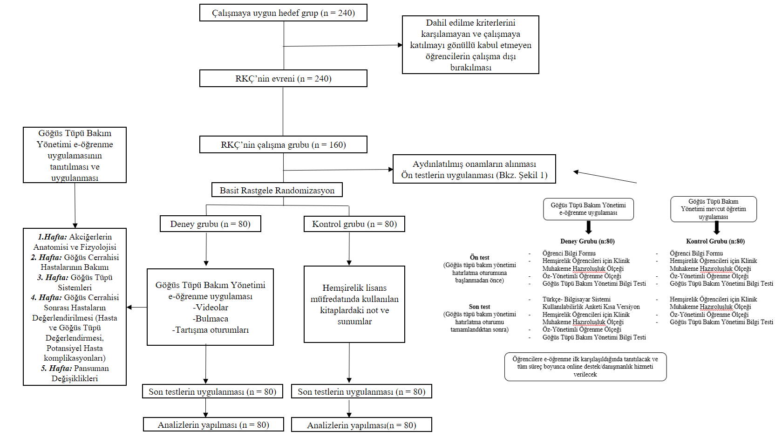

“PROFESYONEL VİDEO ÇEKİMİ HİZMETİ” TEKNİK ŞARTNAMESİ

- Aktüel çekimler yapılmalıdır.
- Aktüel çekimler sırasında “Profesyonel Işık ve Mikrofon Sistemi” kullanılmalıdır.
- Çekilen görüntülerin ve videoların kurgulanması yapılmalıdır.
- Videolar “2D Grafik Animasyon” formatında yapılmalıdır.
- 2 adet 5-10 dakikalık video çekilmeli ve kurgulanmalıdır.
- Videoların arka fonunda kullanılacak müziklerin seçiminde araştırmacıların tercihleri ve önerileri dikkate alınmalıdır.

